**Đặc tả đề tài quản lí quầy thuốc**

Một quầy thuốc thực hiện công việc quản lý bán hàng bao gồm những công việc sau: quản lý thông tin thuốc, quản lý nhân viên, quản lý bán hàng và báo cáo thống kê.

Quản lý thuốc bao gồm các công việc nhập thuốc, tìm kiếm thuốc, xem tổng số thuốc và kiểm tra tình trạng thuốc. Bộ phận quản lý thuốc phải kiểm tra được về các thông tin thuốc như mã thuốc, tên thuốc, loại thuốc, đơn giá, nhà cung cấp. Chức năng nhập thuốc cho phép theo dõi số lượng thuốc nhập vào đơn giá, theo dõi được thuốc nhập vào từ hãng nào, hạn sử dụng còn hay hết.

Bộ phận bán hàng bao gồm nhập thông tin khách hàng, nhập thông tin danh sách thuốc khách hàng đã mua, tính tổng tiền cần thanh toán và có thể tìm kiếm thông tin khách hàng theo số điện thoại. Người bán yêu cầu khách hàng cung cấp số điện thoại sau đó nhân viên nhập số điện thoại và kiểm tra thông tin khách hàng nếu thông tin khách hàng đã có thì nhân viên chỉ cần nhập thêm thông tin thuốc nếu không thì nhập mới thông tin khách hàng.

Quản lý nhân viên bao gồm các công việc nhập thông tin nhân viên, tìm kiếm nhân viên, sửa thông tin nhân viên.

Bộ phận thống kê có thể thống kê thông tin khách và thống hê thuốc theo ngày, tháng, năm.

Có thể tính tổng doanh thu tiền gốc và lợi nhuận

*Các chức năng*

* Quản lý thuốc
  + Tìm kiếm thuốc
  + Nhập thông tin thuốc
  + Xem tổng số thuốc
  + Kiểm tra tình trạng thuốc
* Quản lý bán hàng
  + Nhập thông tin khách hàng
  + Nhập danh sách thuốc
  + Tính tổng tiền
  + Tìm kiếm theo số điện thoại
* Quản lí nhân viên
* Thêm nhân viên
* Tìm kiếm nhân viên
* Sửa thông tin nhân viên
* Báo cáo thống kê
  + Thông kê doanh thu
  + Thống kê thông tin KH
  + Thống kê thuốc

**Sơ đồ class**

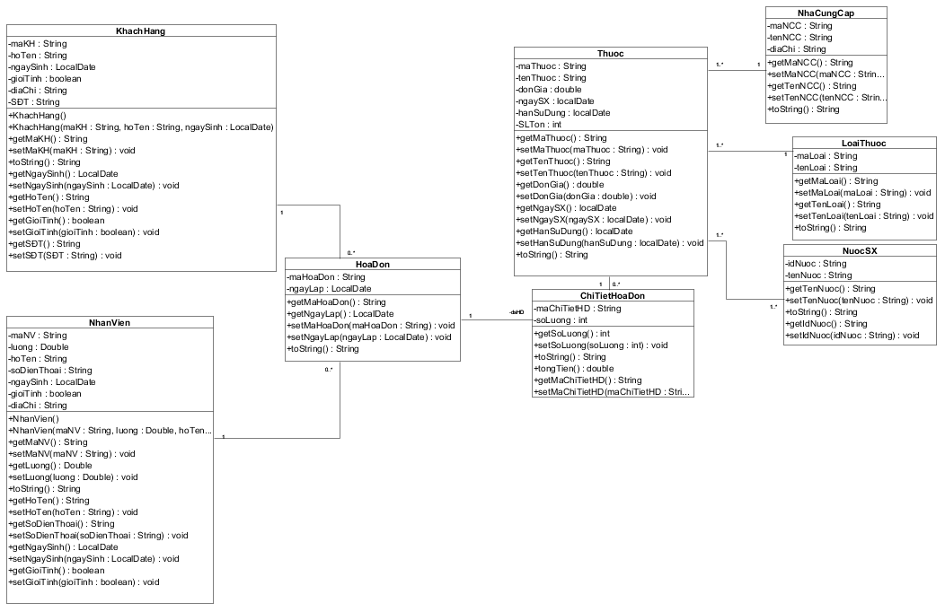

**Đặc tả class**

Xác định các lớp khái niệm, tìm các thuộc tính cho mỗi lớp:

|  |  |
| --- | --- |
| **Lớp khái niệm** | **Thuộc tính** |
| Khách hàng | * Mã khách hàng * Họ tên * Ngày sinh * Giới tính * Địa chỉ * Số điện thoại |
| Nhân viên | * Mã nhân viên * Họ tên * Lương * Số điện thoại * Ngày sinh * Giới tính |
| Hóa đơn | * Mã hóa đơn * Ngày lập |
| Chi tiết hóa đơn | * Mã chi tiết hóa đơn * Số lượng |
| Thuốc | * Mã thuốc * Tên thuốc * Đơn giá * Ngày sản xuất * Hạn sử dụng * Số lượng tồn |
| Nhà cung cấp | * Mã nhà cung cấp * Tên nhà cung cấp * Địa chỉ |
| Loại thuốc | * Mã loại * Tên loại |
| Nước sản xuất | * Mã nước * Tên nước |

Xác định loại mối quan hệ giữa các lớp, ứng với mỗi quan hệ, xác định lượng số

|  |  |  |
| --- | --- | --- |
| Quan hệ | Loại quan hệ | Giải thích |
| Khách hàng – Hóa đơn | Association | Một khách hàng có thể có một hoặc nhiều hóa đơn, một hóa đơn thuộc một khách hàng. |
| Nhân viên – Hóa đơn | Association | Một nhân viên có thể lập nhiều hóa đơn, một hóa đơn được lập bởi một nhân viên. |
| Hóa đơn – Chi tiết hóa đơn | Association | Một hóa đơn có nhiều chi tiết hóa đơn, một chi tiết hóa đơn thuộc một hóa đơn |
| Thuốc – Chi tiết hóa đơn | Association | Một thuốc thuộc một chi tiết hóa đơn, một chi tiết hóa đơn có thể có một hoặc nhiều thuốc |
| Thuốc – Nhà cung cấp | Association | Một thuốc có một nhà cung cấp, một nhà cung cấp có thể cung cấp nhiều thuốc |
| Thuốc – Loại thuốc | Association | Một thuốc thuộc một loại thuốc, một loại thuốc có thể có nhều thuốc |
| Thuốc – Nước sản xuất | Association | Một thuốc có thể có một hoặc nhiều nước sản xuất, một nước có thể sản xuất nhiều loại thuốc |

**Sơ đồ SQL**

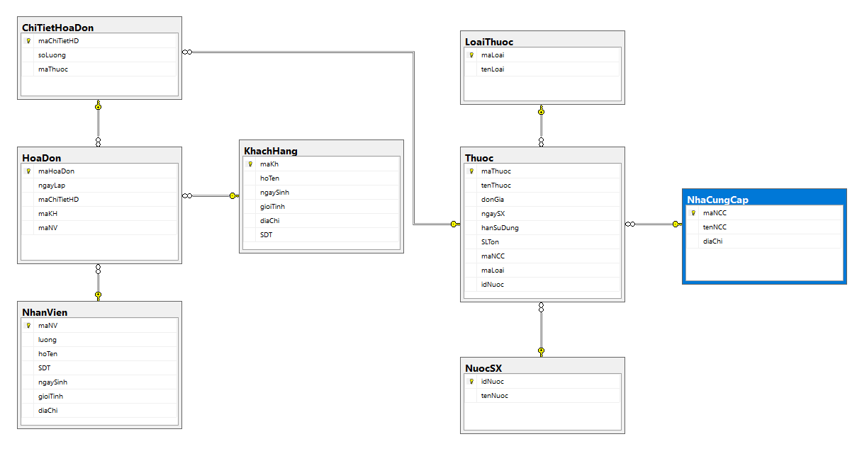

**Đặc tả sơ đồ SQL**

**Bảng khách hàng**

|  |  |  |  |
| --- | --- | --- | --- |
|  | Tên | Kểu dữ liệu | Miêu tả/Thuộc tính |
| Khóa | maKH | nvarchar(50) | Khóa chính của bảng khách hàng. Dùng để nhận dạng /tăng tự động |
|  | hoTen | nvarchar(50) | Họ tên của khách hàng |
|  | ngaySinh | date | Ngày, tháng, năm sinh của khách hàng |
|  | gioiTinh | bit | Giới tính của khách hàng |
|  | diaChi | nvarchar(50) | Địa chỉ của khách hàng |
|  | soDienThoai | nvarchar(50) | Số điện thoại của khách hàng |

**Bảng nhà cung cấp**

|  |  |  |  |
| --- | --- | --- | --- |
|  | Tên | Kểu dữ liệu | Miêu tả/Thuộc tính |
| Khóa | maNCC | nvarchar(50) | Khóa chính của bảng Nhà cung cấp. Dùng để nhận dạng |
|  | tenNCC | nvarchar(50) | Tên của nhà cung cấp |
|  | diaChi | nvarchar(50) | Địa chỉ của nhà cung cấp |

**Bảng nhân viên**

|  |  |  |  |
| --- | --- | --- | --- |
|  | Tên | Kểu dữ liệu | Miêu tả/Thuộc tính |
| Khóa | maNV | nvarchar(50) | Khóa chính của bảng nhân viên. Dùng để nhận dạng/ tăng tự động |
|  | luong | money | Thông tin tiền lương của nhân viên |
|  | hoTen | nvarchar(50) | Họ, tên của nhân viên |
|  | ngaySinh | date | Ngày, tháng, năm sinh của nhân viên |
|  | gioiTinh | bit | Giới tính của nhân viên |
|  | diaChi | nvarchar(50) | Địa chỉ của nhân viên |
|  | soDienThoai | nvarchar(50) | Số điện thoại của nhân viên |

**Bảng loại thuốc**

|  |  |  |  |
| --- | --- | --- | --- |
|  | Tên | Kểu dữ liệu | Miêu tả/Thuộc tính |
| Khóa | maLoai | nvarchar(50) | Khóa chính của bảng loại thuốc. Dùng để nhận dạng |
|  | tenLoai | nvarchar(50) | Tên của loại thuốc |

**Bảng nước sản xuất**

|  |  |  |  |
| --- | --- | --- | --- |
|  | Tên | Kểu dữ liệu | Miêu tả/Thuộc tính |
| Khóa | idNuoc | nvarchar(50) | Khóa chính của bảng Nước sản xuất . Dùng để nhận dạng |
|  | tenNuoc | nvarchar(50) | Tên của nước sản xuất |

**Bảng thuốc**

|  |  |  |  |
| --- | --- | --- | --- |
|  | Tên | Kểu dữ liệu | Miêu tả/Thuộc tính |
| Khóa | maThuoc | nvarchar(50) | Khóa chính của bảng Thuốc. Dùng để nhận dạng |
|  | tenNCC | nvarchar(50) | Tên của nhà cung cấp |
|  | donGia | money | Giá của thuốc |
|  | ngaySX | date | Ngày sản xuất của thuốc |
|  | hanSD | date | Hạn sử dụng của thuốc |
|  | Số lượng tồn | int | Số lượng tồn kho của thuốc |
| Khóa | maNCC | nvarchar(50) | Khóa ngoại, kết nối với bảng nhà cung cấp |
| Khóa | maLoai | nvarchar(50) | Khóa ngoại, kết nối với bảng nhà cung cấp |
| Khóa | idNuoc | nvarchar(50) | Khóa ngoại, kết nối với bảng nước sản xuất |

**Bảng chi tiết hóa đơn**

|  |  |  |  |
| --- | --- | --- | --- |
|  | Tên | Kểu dữ liệu | Miêu tả/Thuộc tính |
| Khóa | maChiTietHD | nvarchar(50) | Khóa chính của bảng Chi tiết hóa đơn. Dùng để nhận dạng |
|  | soLuong | int | Số lượng của thuốc trong hóa đơn |
| Khóa | maThuoc | nvarchar(50) | Khóa ngoại, kết nối với bảng thuốc |

**Bảng hóa đơn**

|  |  |  |  |
| --- | --- | --- | --- |
|  | Tên | Kểu dữ liệu | Miêu tả/Thuộc tính |
| Khóa | maHoaDon | nvarchar(50) | Khóa chính của bảng Hóa đơn. Dùng để nhận dạng |
|  | ngayLap | date | Ngày lập của hóa đơn |
| Khóa | maNV | nvarchar(50) | Khóa ngoại, kết nối với bảng nhân viên |
| Khóa | maKH | nvarchar(50) | Khóa ngoại, kết nối với bảng Khách hàng |
| Khóa | maChiTietHD | nvarchar(50) | Khóa ngoại, kết nối với bảng Chi tiết hóa đơn |